25.04.2020
МДК 03.01
Занятие 34, 35 Параллельная работа силовых трансформаторов
Задание:
- Изучить материал
- Законспектировать в тетрадь
- Прислать отчет о проделанной работе на эл.почту sergey.vaibert@yandex.ru

Параллельная работа трансформаторов – подключение трансформаторов на совместную работу, при таком подключении соединяются между собой одноименные выводы обмоток со стороны высокого напряжения и выводы обмотки сторон низкого напряжения.
Соединение только первичных, или только вторичных обмоток между собой не следует смешивать с параллельной работой трансформаторов. Такое соединение определяется, как совместная работа двух трансформаторов.
При необходимости включения трансформаторов на параллельную работу во избежание негативных последствий для оборудования необходимо учитывать несколько факторов. Рассмотрим подробно условия включения силовых трансформаторов на параллельную работу.
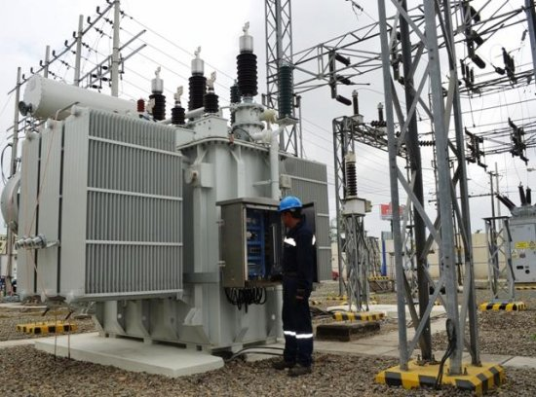
Равенство групп соединения обмоток
Существует несколько групп соединений обмоток трансформатора. Каждая группа отличается своим углом сдвига фаз первичного и вторичного напряжений. Поэтому если включить два трансформатора с разными группами соединения обмоток на параллельную работу, то это приведет к возникновению больших уравнительных токов в обмотках, которые приведут к выходу из строя трансформаторы.
Поэтому первым условием включения трансформаторов на параллельную работу является равенство их групп соединений обмоток.
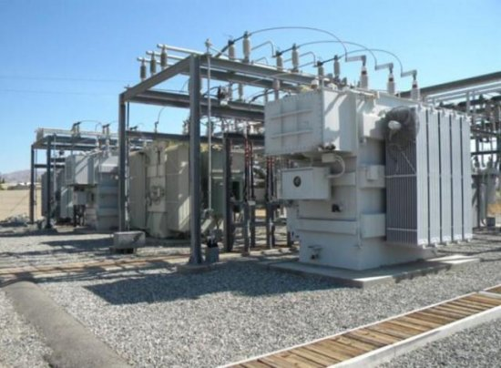
Номинальная мощность трансформаторов
Второе условие, необходимое для возможности включения трансформаторов на параллельную работу – соотношение их номинальной мощности не более 1 к 3. Например, если номинальная мощность одного силового трансформатора 1000 кВА, то он может быть включен на параллельную работу с другим трансформатором, мощностью от 400 кВА до 2500 кВА – все величины из данного диапазона мощности в соотношении с мощностью 1000 кВА не более 1 к 3.

Скрыть объявление

Параллельная работа трансформаторов с различной номинальной мощностью:
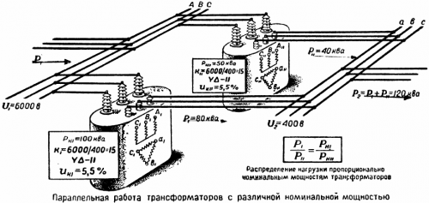
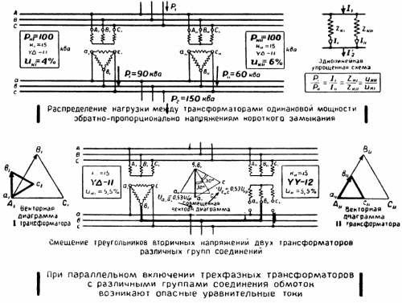
Номинальное напряжение обмоток, коэффициент трансформации
Третье условие – равенство номинальных напряжений обмоток подключаемых на совместную работу трансформаторов. Если напряжение на вторичных обмотках трансформаторов будет отличаться, то это приведет к возникновению уравнительных токов, которые в свою очередь приводят к падениям напряжения и нежелательным потерям.
Допускается незначительное отклонение напряжений - разница коэффициентов трансформации в пределах до 0,5%.
На трансформаторах, где предусмотрена возможность регулировки коэффициента трансформации путем увеличения или уменьшения количества витков обмотки, нужно учитывать положение переключающих устройств – ПБВ или РПН. При необходимости посредством применения данных устройств можно откорректировать напряжение на трансформаторе до требуемых значений, после чего можно соединять вторичные обмотки – включать трансформаторы на параллельную работу.
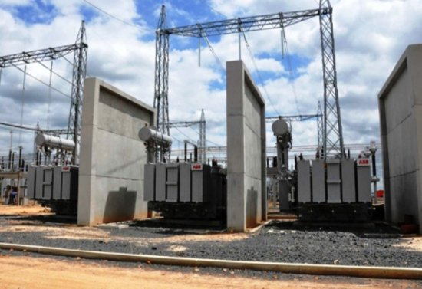
Напряжение короткого замыкания
На каждом трансформаторе в паспорте указывается такой параметр, как напряжение короткого замыкания. Эта величина показывает процентное соотношение к номинальному напряжению первичной обмотки силового трансформатора, которое необходимо подать на первичную обмотку, чтобы по обмотке протекал номинальный ток, при замкнутых накоротко выводах вторичной обмотки.

Напряжение короткого замыкания характеризует внутреннее сопротивление обмоток силового трансформатора. Поэтому если включить параллельно трансформаторы с разными показателями напряжения короткого замыкания, то внутренние сопротивления трансформаторов будут непропорциональны и при подключении нагрузки трансформаторы будут нагружены неравномерно: один из трансформаторов может быть перегружен, а другой недогружен.
В данном случае нагрузка будет распределяться обратно пропорционально напряжению короткого замыкания – то есть трансформатор с меньшим значением напряжения КЗ будет перегружен.
Поэтому четвертым условием включения трансформаторов на параллельную работу является равенство напряжений короткого замыкания. Допускается разница напряжений короткого замыкания на 10%.
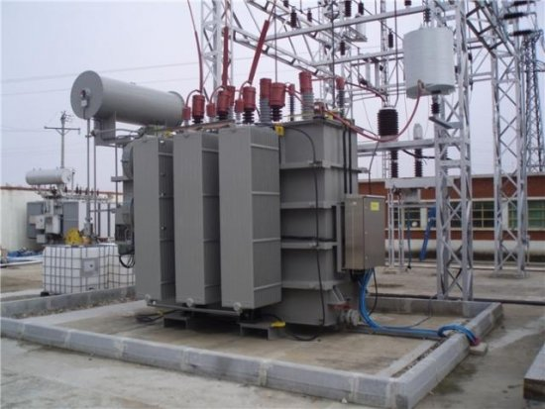
Распределение нагрузки между трансформаторами разной мощности
При необходимости включения трансформаторов на параллельную работу возникает вопрос: а как будет распределена нагрузка между трансформаторами разной номинальной мощности? При соблюдении вышеперечисленных условий нагрузка на трансформаторах будет распределена пропорционально, в соответствии с их номинальными мощностями.
Но, не смотря на соответствие паспортных данных вышеприведенным условиям, фактические параметры включаемых на параллельную работу трансформаторов могут немного отличаться.
В первую очередь это связано с техническим состоянием трансформатора, возможными несоответствиями, допущенными на производстве либо внесенными изменениями в конструкцию при выполнении ремонтно-восстановительных работ. В таком случае при включении трансформаторов на параллельную работу может наблюдаться непропорциональное распределение нагрузки.
Возможный вариант решения данной проблемы - изменение коэффициента трансформации переключением устройства ПБВ или РПН. В данном случае необходимо экспериментально откорректировать напряжение на вторичной обмотке трансформаторов таким образом, чтобы на обмотке недогруженного трансформатора напряжение было выше, чем на другом трансформаторе.
После выбора трансформаторов с учетом вышеприведенным условий необходимо выполнить еще одно важное условие – соблюсти фазировку при подключении выводов вторичных обмоток во избежание создания аварийной ситуации в электросети – междуфазного короткого замыкания.
То есть перед тем как соединить выводы вторичных обмоток необходимо убедиться в том, что будут подключены одноименные выводы – для этого выполняется пофазная проверка специальными указателями для фазировки.
При включении трансформаторов на параллельную работу не менее важно правильно выбрать оборудование для их подключения к электрической сети.
Выбор коммутационных аппаратов и соединительных токопроводов по стороне ВН и НН трансформаторов осуществляется по номинальному току обмоток трансформатора с учетом допустимых кратковременных перегрузок.
Защитные аппараты – высоковольтные выключатели, автоматически выключатели или предохранители должны быть выбраны таким образом, чтобы обмотки не подвергались перегрузкам выше допустимых значений, были защищены от возможных коротких замыканий в электрической сети.

